PETITE ET MOYENNE SECTIONS : EXPLORER LE MONDE
Après les plantes, intéressons-nous avec l’arrivée du printemps aux animaux proches de chez nous, et plus particulièrement aux oiseaux.
LES OISEAUX :
Dans le jardin ou au cours d’une balade, prendre le temps d’observer des oiseaux, par exemple :
. Le merle noir, on peut entendre son chant mélodieux, tôt le matin.
. Le moineau domestique, c’est l’oiseau le plus répandu en Europe. Il vit près des hommes et n’est pas peureux. On le voit souvent se déplacer en bande qui pépie : « tchip tchip ».
. La pie bavarde, elle est reconnaissable grâce à son plumage noir et sa très longue queue. C’est un oiseau bruyant qui lance des cris rapides : « chack-chack-chack-chack ».
. La mésange charbonnière, son ventre est jaune avec une longue bande noire, sa tête est noire et ses ailes sont d’un gris bleuté.
.Le pigeon ramier, on peut l’observer à proximité des maisons, sur les fils électriques. Son roucoulement est très caractéristique : « grouh grouh grouh ».
..Etc…
Aider ainsi l’enfant à être attentif et à observer autour de lui en silence et sans bouger, pour ne pas effrayer les animaux.
Nommer les différentes parties de l’oiseau (cf shéma ci-dessous).
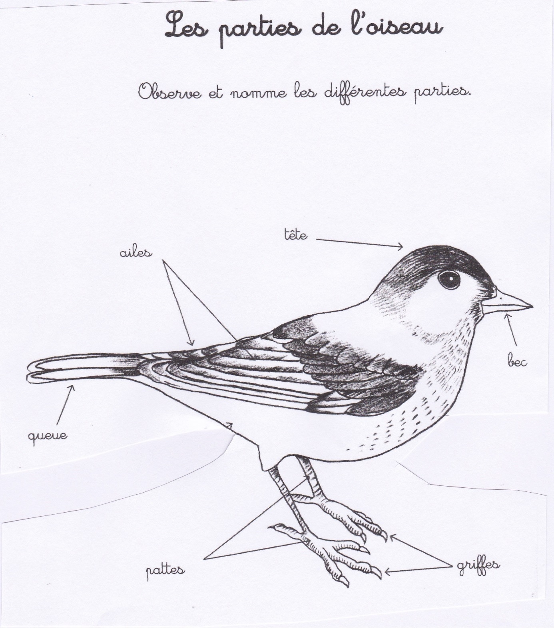
Questions :
Est-ce que tous les oiseaux volent ?
Où les oiseaux aiment-ils vivre ?
Que mangent les oiseaux ?
Est-ce que l’oiseau utilise son bec pour autre chose que se nourrir ? (Par exemple faire son nid, en transportant des brindilles, de la mousse).
Les nids :
Au printemps, beaucoup d’oiseaux fabriquent des nids pour y pondre leurs œufs.
Activité : Proposer à l’enfant de fabriquer un nid avec ce qu’il trouve dans la nature : feuilles, brindilles, herbe, terre…
ACTIVITE : MOBILE D’OISEAU
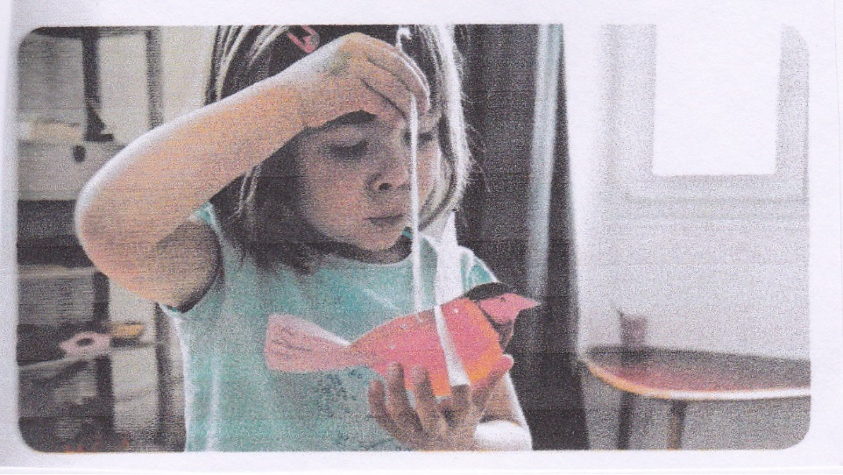

Déroulement :
Imprimer le modèle des différentes parties de l’oiseau ci-dessous (sur du papier épais si possible).
L’enfant colorie ou peint les différentes parties du mobile.
L’adulte découpe l’oiseau et l’assemble en enfilant la queue et les ailes sur le corps.
Avec une aiguille, possibilité de faire passer un fil dans le corps de l’oiseau pour le suspendre.
